## 容积法模型简介：

## 柴油机基础概念

### 柴油机的定义

### 热机

热机是把热能转换成机械能的动力机械，它的基本工作原理是：燃料在一个特设的装置中燃烧，将化学能转变为热能以加热工质，然后将这种具有热能的工质导入发动机，把工质的热能转变为机械能。

显然，在热机的工作过程中进行着两次的能量转换，即将燃料的化学能转变为热能，再将热能转变为机械能。根据燃料燃烧场所的不同，热机又可分为外燃机和内燃机两大类。柴油机、汽油机、燃气轮机及蒸汽机是热机中较典型的机型。

### 外燃机/内燃机

在外燃机（如蒸汽机）中，燃料的燃烧发生在机器外部特设的锅炉中，燃料燃烧时化学能转变为燃烧产物的热能，并将此热能通过锅炉壁传给水，使水变成蒸汽，再将蒸汽引入汽轮机内，膨胀作功，使水蒸气的热能转变为机械能推动机械运动。在蒸汽机中推动机械作功的工质为水蒸气，在燃气和水的热传递过程中存在着较大能量损失，因此外燃机的热效率相对较低。往复式蒸汽机和蒸汽轮机都属于外燃机。

在内燃机中，燃料的燃烧是在机器内部进行的，燃烧产生的化学能转变为燃烧产物的热能，燃烧产物膨胀直接推动机械运动作功，燃烧产物（燃气）就是作功的工质。在内燃机中两次能量的转换过程均发生在机器内部。由于采用内部燃烧，从能量转换角度看，内燃机能量损失小，具有较高的热效率。另外，由于内燃机不需要庞大的外围锅炉设备，在尺寸和重量等方面比外燃机具有优越性，因而在与外燃机的竞争中处于有利地位。内燃机按运转方式的不同可分为往复式内燃机和回转式内燃机，按使用燃料的不同可分为柴油机、汽油机和煤气机等。

### 柴油机

柴油机和汽油机均属于往复式内燃机，它们都具有内燃机的基本优点，但又具有各自的工作特点。因而，它们在工作原理、经济性以及使用范围上均有差异，表1-1即为柴油机与汽油机的比较。由此可以看出，柴油机是一种压缩发火的往复式内燃机。柴油机与其他热机相比，除热效率高外，还具有如下优点：

（1）功率范围广。单机功率可从1kW到68000kW不等，因此其应用领域十分广泛。

（2）机动性好。柴油机正常启动只需3 ~ 5s的时间，并能很快达到全功率，有宽广的转速负荷调节范围，并可直接反转，操作简便，能适应船舶航行的各种要求。

（3）尺寸小、重量小。柴油机属内燃机，不需要锅炉等大型的外围附属设备，适合于在交通运输等动力装置中应用，特别对于船舶，有利于机舱的布置。

基于上述优点，内燃动力在民用中小型军用船舶中获得广泛应用。

当然，柴油机也有一-些缺点，主要有以下几点：

1. 柴油机的振动与噪声较大，存在机身振动、轴系扭转振动和噪声。
2. 柴油机气缸内气体压力的变化剧烈，并产生周期性变化的冲击和振动，使受力机件产生较大的机械应力和疲劳裂纹，甚至出现故障和破损。
3. 燃烧室组件直接受到高温高压燃气的作用，工作条件恶劣，机件受到热应力的作用，使强度下降，直接影响到柴油机的可靠性和寿命。

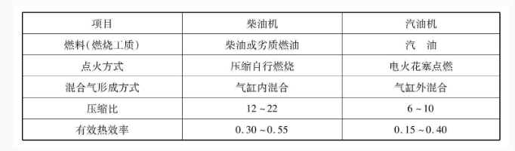

### 柴油机基本参数

柴油机的基本结构参数如图1-2所示，主要包括：

（1）上止点（T.D.C）。活塞在气缸中运行的最高位置，也就是活塞离曲轴中心线最远的位置。

（2）下止点（B.D.C）。活塞在气缸中运行的最低位置，也就是活塞离曲轴中心线最近的位置。

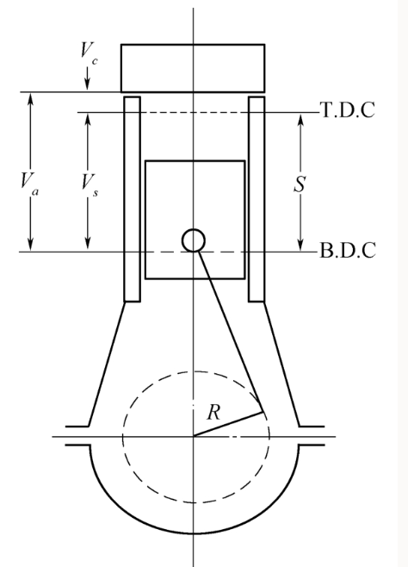（3）曲柄半径R。曲轴的曲柄销中心线与主轴颈中心线的距离。（4）活塞行程S。活塞从上止点运行到下止点间的直线距离，简称行程。它等于曲轴曲柄半径R的2倍。活塞运行一个行程时曲轴转动180°。

（5）气缸直径D。气缸的内径，简称缸径。

（6）行程缸径比S/D。活塞行程S与气缸直径D的比值。

（7）余隙高度 $h_{c}$。活塞在上止点时活塞的最高顶面与气缸盖底平面之间的垂直距离。

（8）压缩容积 $V_{ce}$。活塞在气缸内位于上止点时，在活塞顶上方的全部空间容积，也称为燃烧室容积。

（9）气缸工作容积 $V_{s}$。活塞在气缸中从上止点运行到下止点时所扫过的容积。显然，有 $V_{s}=π/4D^{2}S$

（10）气缸总容积 $V_{t}$。活塞在气缸内位于下止点时，活塞顶以上的气缸全部容积。显然，有 $V_{t}=V_{s}+V_{ce}$

（11）压缩比 $ϵ_{c}$。气缸总容积 $V_{t}$ 与压缩容积 $V_{ce}$ 之比值，亦称几何压缩比，即

$$ϵ_{c}=\frac{V_{t}}{V_{ce}}=\frac{V_{s}+V_{ce}}{V_{ce}}=1+\frac{V_{s}}{V_{ce}}$$

目前，柴油机的压缩比一般为12-22，低速柴油机的压缩比较低。

四冲程柴油机的工作原理

根据柴油机的工作特点，燃油在柴油机气缸中燃烧作功必须通过进气、压缩、燃烧、膨胀和排气五个过程。包括上述五个过程的全部热力循环过程称为柴油机工作过程，包括上述五个过程的周而复始的循环称为工作循环。对往复式柴油机可用p-V示功图清楚地描绘其工作循环中各过程的进行情况。现将每一工作循环按活塞行程分为如图1-3所示的四个阶段。

1.进气冲程

活塞从上止点下行，进气阀a已打开。由于活塞下行的抽吸作用，新鲜空气充入气缸。为了能充入更多的空气，进气阀一般在上止点前提前开启（曲柄位于点1），在下止点后延迟关闭（曲柄位于点2），进气阀开启的延续角度P1-2（图中阴影线部分）为220° ~ 250°。

2.压缩冲程

活塞从下止点向.上运动，自进气阀a关闭（曲柄到达点2）开始压缩一直到活塞到达上止点（曲柄到达点3）为止。第一行程吸入的新鲜空气经压缩后，压力增高到3 ~ 6 MPa，温度升至600 ~ 700°C（燃油的自燃温度为210~ 270°C）。将压缩终点时的压力和温度分别用符号pc和tc表示。在压缩过程的后期由喷油器c喷入气缸的燃油与高温空气混合、加热，并自行发火燃烧。曲轴转角φ2-3表示压缩过程为140°~ 160。

3.燃烧和膨胀冲程

活塞在上止点附近，由于燃油猛烈燃烧，使气缸内的压力和温度急剧升高，压力达8~ 15MPa，甚至20MPa以上，温度为1400~1800°C或更高些。将燃烧产生的最高压力称最高爆发压力，简称爆压，用pz表示。高温高压的燃气（即工质）膨胀推动活塞下行而作功。由于气缸容积逐渐增大使压力下降，在上止点后的某一时刻（曲柄位于点4）燃烧基本结束，此时温度接近最高点。膨胀-直到排气阀b开启时结束。与进气阀相同，排气阀b总是在活塞到达下止点前提早开启（曲柄位于点5），曲轴转角φ3-4-5表示燃烧和膨胀过程。

4.排气冲程

在上一冲程末，排气阀b开启时，活塞尚在下行，废气靠气缸内外压力差经排气阀排出。

当活塞越过下止点开始上行时，活塞将废气推出，排气阀一直延迟到活塞越过上止点后（曲柄位于点6）才关闭。排气过程用曲轴转角（5 c表示为230° ~ 260°。

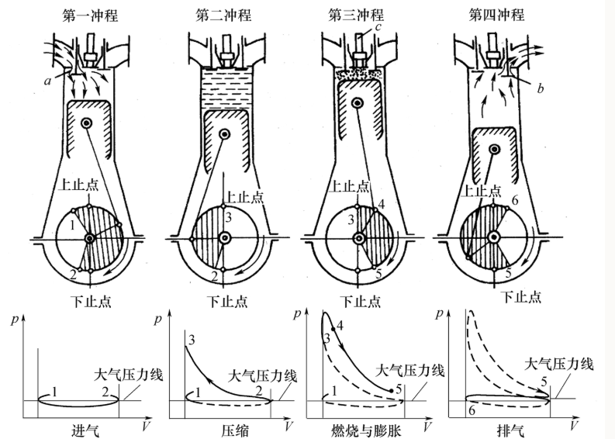

气阀定时

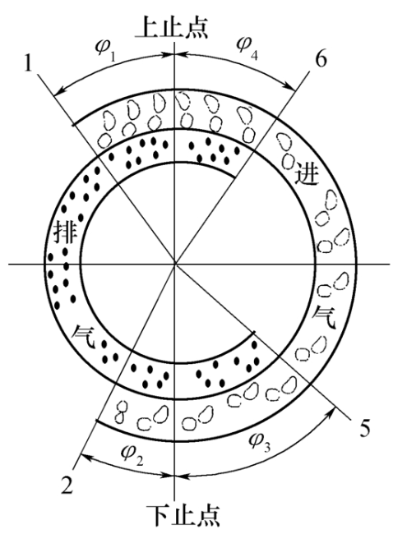在上止点之前，排气阀还没有关闭，进气阀再次打开，又重复第一行程，开始第二个工作循环，以维持柴油机的持续稳定运转。虽然进气阀在上止点之前1点打开，但由于此时缸内的气气体压力仍高于外界大气压力，气缸内无法进气，只有当缸内气体压力降低到等于或低于外界大气压力时，气缸才开始进气。由此可见，四冲程非增压柴油机的实际进气始点不是在上止点前而是在上止点后的某一时刻。进、排气阀在上、下止点前、后开启或关闭的时刻称为气阀定时（同样喷油器开启的时刻称为喷油定时），气阀定时通常用相应的上、下止点间的曲柄转角来表示，将柴油机的工作过程按曲柄所在位置及旋转角度依次表示定时的圆图称为定时图。

由气阀定时图可见，为了提高进排气量，进排气阀的开启和关闭均不在上下止点，而是提前开启、延后关闭，进气阀在点1开启、点2关闭，排气阀在点5开启、点6关闭。进气阀开启瞬时，曲柄位置与上止点之间的曲轴转角称为进气气阀开启提前角，见图中的φ1；进气阀关闭瞬时，曲柄位置与下止点之间的曲轴转角称为进气阀关闭延后角，见图中的φ2；依此类推，排气阀开启提前角为φ3，排气P4 o阀关闭延后角为

进气持续角

为φ1 +180+φ2，排气持续角为43 + 180+φ4，显然，四冲程柴油机的进排气行程所占曲轴转角均大于180。，换气总曲轴转角角度为450 °~ 500。，而压缩与膨胀行程所占曲轴转角均小于180。凸轮作用角为相应各过程持续角的1/2。

还可看到，在上止点前后的一段曲轴转角内，进、排气阀有一个同时打开的角度，称为进、排气重叠角（气阀重叠角）。它等于进气提前角+排气滞后角，即φ1+φ4，由于此时气缸与进、排气管相通，当排气按惯性流动将近停止时，因新鲜空气充入气缸，继续将废气清扫出气缸，有利于将气缸内的废气彻底清除，故常称为“燃烧室扫气”。此时，由于进入气缸的新鲜空气温度较低，当它扫过时可以降低柴油机燃烧室组件的热负荷。当然，这时不可避免地会有部分新鲜空气从排气阀流失而降低空气利用率。增压柴油机因气缸热负荷大，因而常采用加大气阀重叠角的办法，以改善柴油机机件的工作条件、延长柴油机承受高温部件的工作寿命。

气阀定时不仅取决于柴油机类型、转速、进排气阀凸轮的形状，在实际运转中还由于磨损、间隙以及振动等原因而发生改变，柴油机使用管理人员必须定期进行测量和调整。

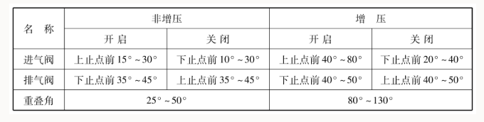

增压柴油机的工作特点

提高柴油机的进气压力，可使进气的密度增加，从而在同样的气缸容积中充进更多的空气气量，以便喷入更多的燃油，作出更多的功。这种用提高进气压力来提高柴油机功率的方法称为“增压”。增压是提高柴油机功率的主要途径之一。

预先对新鲜空气进行压缩的压气机，可以由柴油机的曲轴通过齿轮等机械驱动，这种增压方式称为机械增压；也可由柴油机气缸排出的废气的能量在涡轮机中膨胀作功，由涡轮机来驱动，称为废气涡轮增压。采用机械增压方法后，在保持柴油机原结构尺寸的情况下，虽然功率得到提高，但由于增压器要消耗曲轴的有效输出功，使柴油机经济性的提高受到了限制，效率较低，故目前已较少采用。废气涡轮增压既能提高柴油机平均有效压力pe和功率Pe，同时又可利用废气能量，降低油耗率，提高柴油机的经济性，是一种最好的柴油机增压方式。

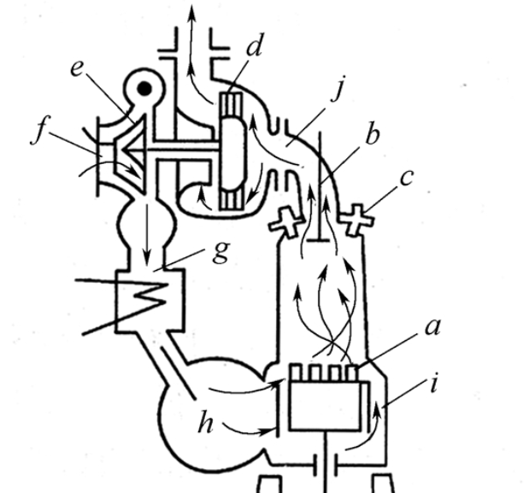新鲜空气经入口f进入离心式压气机e，经压气机压缩后压力和温度升高，然后由连接管g经冷却器冷却后进入进气管h和扫气箱i，当活塞打开气缸下部的扫气口a时被压缩的新鲜空气进入气缸。废气则通过气缸盖上的排气阀b排出气缸，经入口j进入废气涡轮机d，废气涡轮从废气中获得能量而带动压气机高速回转。新鲜空气在气缸内工作循环的各主要过程一压缩、燃烧和膨胀的进行情况与非增压柴油机--样，只是由于采取了增压，使各过程的压力和温度有所增高。至于换气过程，则与非增压的二冲程柴油机相似。由于排气阀置于气缸盖中央，在排气阀两侧斜装两个喷油器，如图1-7中C所示。四冲程增压柴油机的工作原理和二冲程基本相同。

柴油机的主要性能指标

* 动力性能
  + 有效功率/转速：
* 带同步发电机的柴油机其转速决定了供电的频率，拆班车转速与供电频率和磁极对数的关系为： $n=60f/N_{pm}$
  + 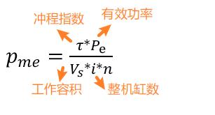平均有效压力 $p_{me}$：
$p_{me}=\frac{τ*P_{e}}{V_{s}*i*n}$

* 平均有效压力的含义虽是作功密度，但其量纲是单位面积上所受力。所以也可以理解为以等压 $p_{me}$ 推动活塞移动一个行程所作的有效机械功。柴油机的平均有效压力范围为0.5 ~ 4.0MPa。

平均指示压力：

作用于活塞顶上的气体压力所作的功不可能全部转化为曲轴输出的有效功。作用于活塞顶上的气体平均压力要比 $p_{me}$ 更大，用平均指示压力 $p_{mi}$ 来表示。

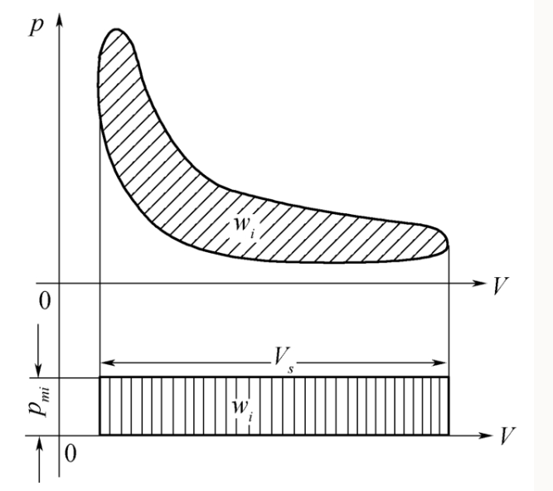示功图上的曲线包围的面积称为缸内气体所作的指示功，而与其面积相等的下部矩形面积的高就是平均指示压力 $p_{mi}$。平均指示压力更真实地反映了气缸空间作功的利用程度或强载度。它排除了机械传递过程中的全部损失。

活塞平均速度：

转速相同的柴油机，由于其气缸尺寸不同活塞作往复运动的速度会有很大差异。活塞运动的速度对柴油机的振动、受力和磨损有决定性的影响。引用活塞平均速度 $v_m$ 来表示往复式机械的运动特性， $v_m$ 的表达式为 $v_{m}=\frac{n*S}{30}$

强载度

* 经济性能
  + 燃油消耗率
    - 柴油机用每干瓦小时（kW/h）的燃油消耗量表示其热功转换的效率。燃油消耗率 $b_{e}$ 的表达式为： $b_{e}=\frac{G_{f}}{P_{e}},G_{f}$ 为每小时燃油消耗量
    - 有效热效率 $η_{et}$，与燃油消耗量 $b_{e}$ 的关系： $η_{e}=\frac{3.6*{10}^{6}}{b_{e}H_{u}},H_{u}$ 为燃料低热值。
* 可靠性能
* 紧凑性能
* 环保性能

柴油机的分类

按工作循环分类

按工作循环分类有四冲程和二冲程柴油机之分。四冲程柴油机因换气质量优于二冲程柴油机而适用于高转速。

二冲程柴油机单缸功率大、比重量较小，由于换气质量差，常用于低转速大功率柴油机。

二冲程柴油机按其扫气方式又分为横流扫气、弯流扫气和直流扫气等类型柴油机。

.按进气方式分类

按进气方式柴油机可以分为非增压柴油机、增压无中冷柴油机和增压带中冷柴油机。

增压柴油机按压气机的驱动方式又分为机械增压柴油机和废气涡轮增压柴油机；按增压程度不同又可分为低增压、中增压、高增压和超高增压柴油机。

按曲轴转速及活塞平均速度分类

柴油机的速度可以用曲轴转速n和活塞平均速度 $v_{m}$ 作为分类的指标

按曲柄连杆结构形式分类

按曲柄连杆结构形式柴油机可分为筒形活塞式和十字头式。图1-9所示为筒形活塞式柴油机和十字头式柴油机的构造示意图。

筒形活塞式柴油机，它的特点是活塞1的高度较大，活塞上下运动时的导向作用由活塞本身下部的筒形裙部来承担。活塞通过活塞销直接与连杆2的小端相连，在运动时活塞与气缸壁之间产生侧推力。活塞底部与曲轴箱相通，气缸多采用飞溅润滑，气缸壁上流下的润滑油直接流入曲轴箱内。

这种结构的优点是结构简单、紧凑、轻便，发动机高度较小。缺点是由于运动时活塞和缸套承受侧推力，因而，活塞与气缸壁之间的磨损较大，工作可靠性较差。目前，高速及中速柴油机都采用这种构造形式。

十字头式柴油机。它的特点是活塞1的高度较小，活塞杆2与气缸中心线平行，活塞1与活塞杆2相连，活塞杆2下端通过十字头3上的十字头销与连杆5的小端相连接。十字头的滑块4在导板6上滑动。活塞上下运动时的导向作用主要由十字头承担，侧推力产生在滑块与导板之间。由于活塞不起导向作用而且与气缸套壁之间没有侧推力，与筒形活塞柴油机相比，它们之间允许有较大的间隙且磨损较小，不易擦伤或卡死。又由于活塞杆只作垂直方向的直线运动，可以在气缸下部设一隔板，把气缸下部和曲轴箱空间隔开，防止气缸由于燃烧重油产生的脏油、烟灰和燃气流入曲轴箱，污染曲轴箱底的润滑油，又可避免曲轴箱油污染扫气空气，还可利用这一隔板在活塞下方空间形成活塞底泵，作为辅助的扫气泵。它的缺点是柴油机高度和重量增大，结构复杂。目前，大型低速二冲程柴油机都采用十字头式柴油机形式。

按汽缸排列方式分类

按是否可以倒转分类

按转向分类：左型/右型

按排气管安装位置分类

热负荷的表示方法

一般可以用热流密度、温度场、比活塞功率、热应力来表示

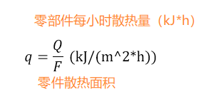热流密度q：单位时间内单位面积上热流量的大小,q说明受热不见的温度越高/温差越大/热应力越大

$$q=\frac{Q}{F} (kJ/(m^2*h))$$

温度场：受热部件的温度分布图，通常用等温曲线形式表示

比活塞功率 $p_{F}$：单位活塞面积功率

$$P_{F}=\frac{P_{e}}{A*Z}=K*p_{em}*v_{m}$$

热应力：由温差作用引起的应力，工程中多使用热应力表示受热零部件热负荷的大小。根据传热学，壁厚为 $δ$ 的零件，其高温和低温面的温差 $Δt$：

$Δt=\frac{qδ}{λ}$， $λ为$ 材料的热传导系数

高温面与低温面相对于平均温度的中性层产生膨胀和收缩。根据温差和膨胀系数，其热应变为

$ϵ=1/2*Δt=α\frac{qδ}{2λ}$， $α$ 为材料的线性膨胀系数

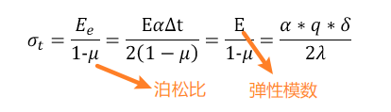加热零件周边可以自由膨胀，且不考虑受热后的弯曲变形，则零件的冷、热表面的热应力 $σ_{t}$ 为

$$σ_{t}=\frac{E_{e}}{1-μ}=\frac{EαΔt}{2\left(1-μ\right)}=\frac{E}{1-μ}=\frac{α*q*δ}{2λ}$$

热应力与壁面温差、热流密度、零件厚度、材料的膨胀系数、材料的弹性模数成正比，而与材料的热传导系数成反比。要尽量减小受热零件的厚度而采用薄壁结构，且应选用传热系数大、热膨胀系数和弹性模量小的材料。

机械负荷

主要来自气体压力、惯性力、安装预紧力/震动变形的附加应力。特点为周期狡辩，具有冲击性

气体力引起的机械应力

柴油机零件的机械应力与爆发压力 $p_{z}$ 成正比，轮机管理人员以最实用和直接的方法即以最大爆发压力值来判断柴油机的机械负荷的大小。对柴油机的 $p_{z}$ 值必须加以限制，将其控制在允许的范围内。由气体力在燃烧室各部件内产生的机械应力具有不同的性质。

活塞顶。触火面为压应力，冷却面为拉应力。

活塞顶在最高爆发压力作用下产生很大的弯矩和弯曲应力。其应力的估算公式可表示为

$$σ_{u}=p_{z}\frac{R^{2}}{δ^{2}}$$